Муниципальное дошкольное образовательное учреждение
МДОУ «Детский сад № 72»

О проведении акции «Покормите птиц»

Подготовила Митина О.Н., воспитатель

Участвовали:
3 семьи (6 кормушек),
все дети группы «Почемучки» и сделали эко-кормушки для птиц на занятии.

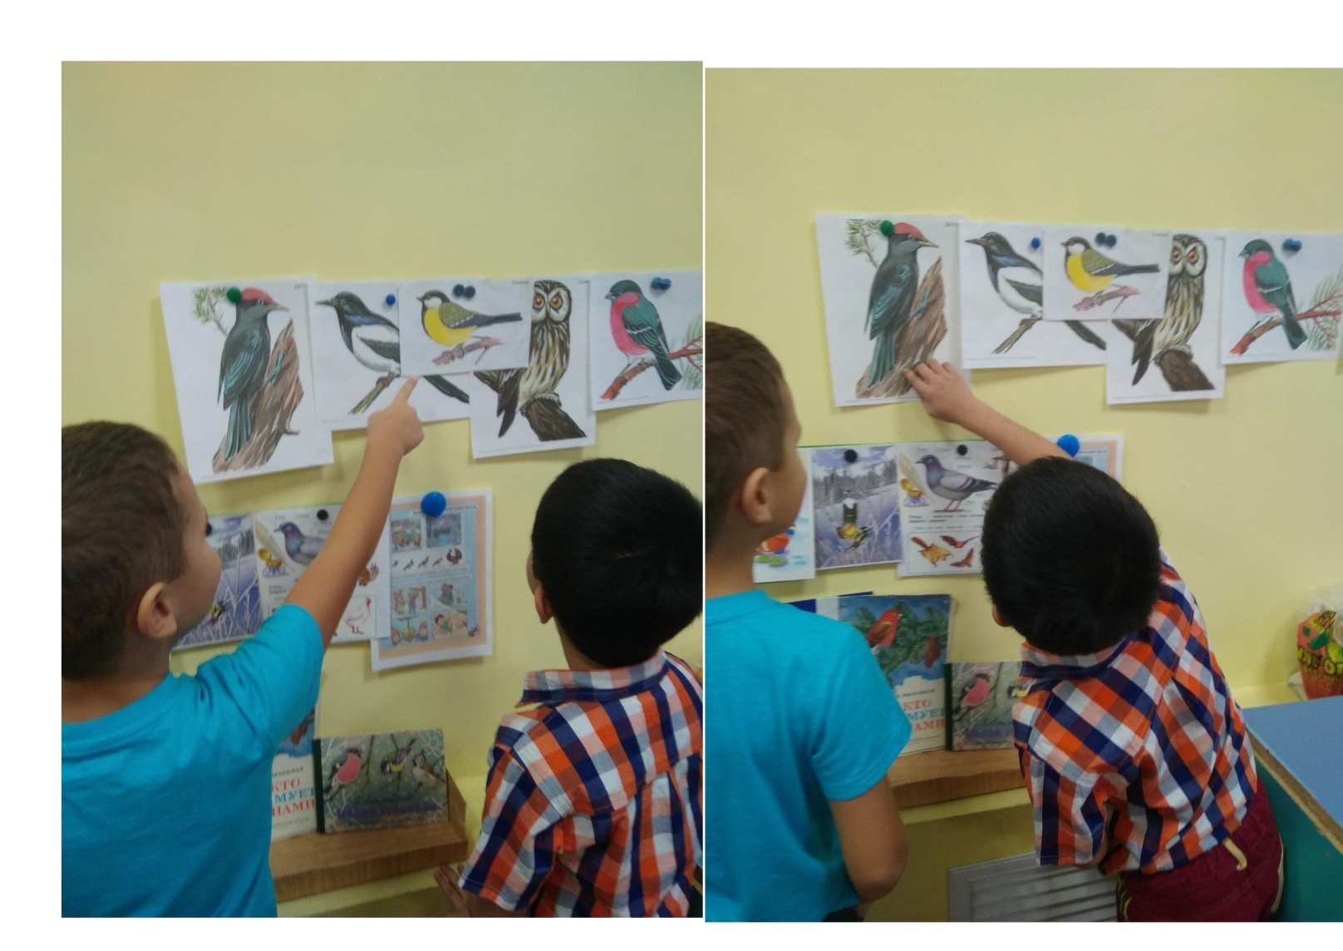

1. Изучаем зимующих птиц
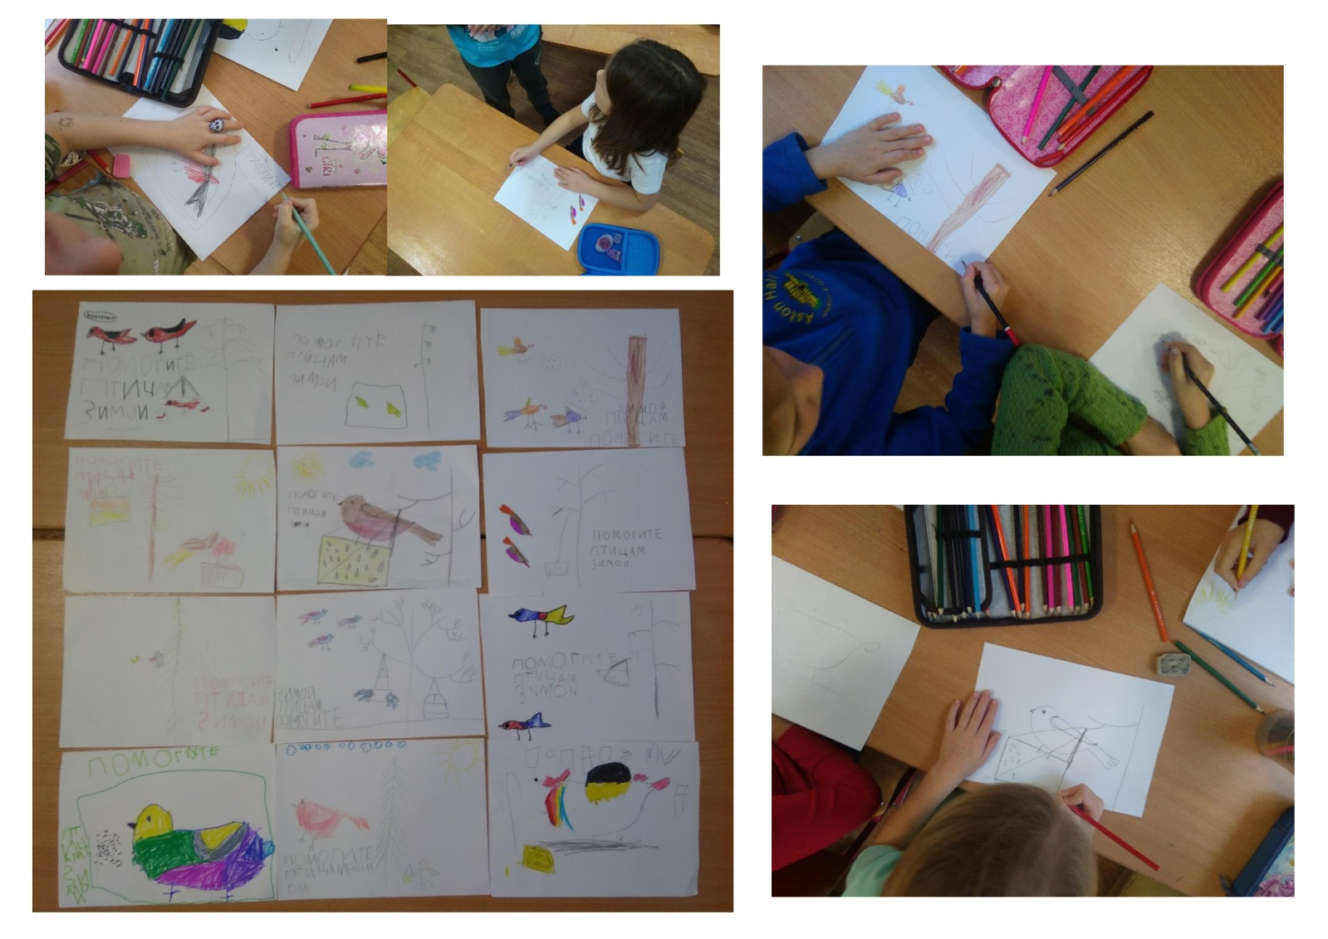

2. Рисовали АГИТлистовки
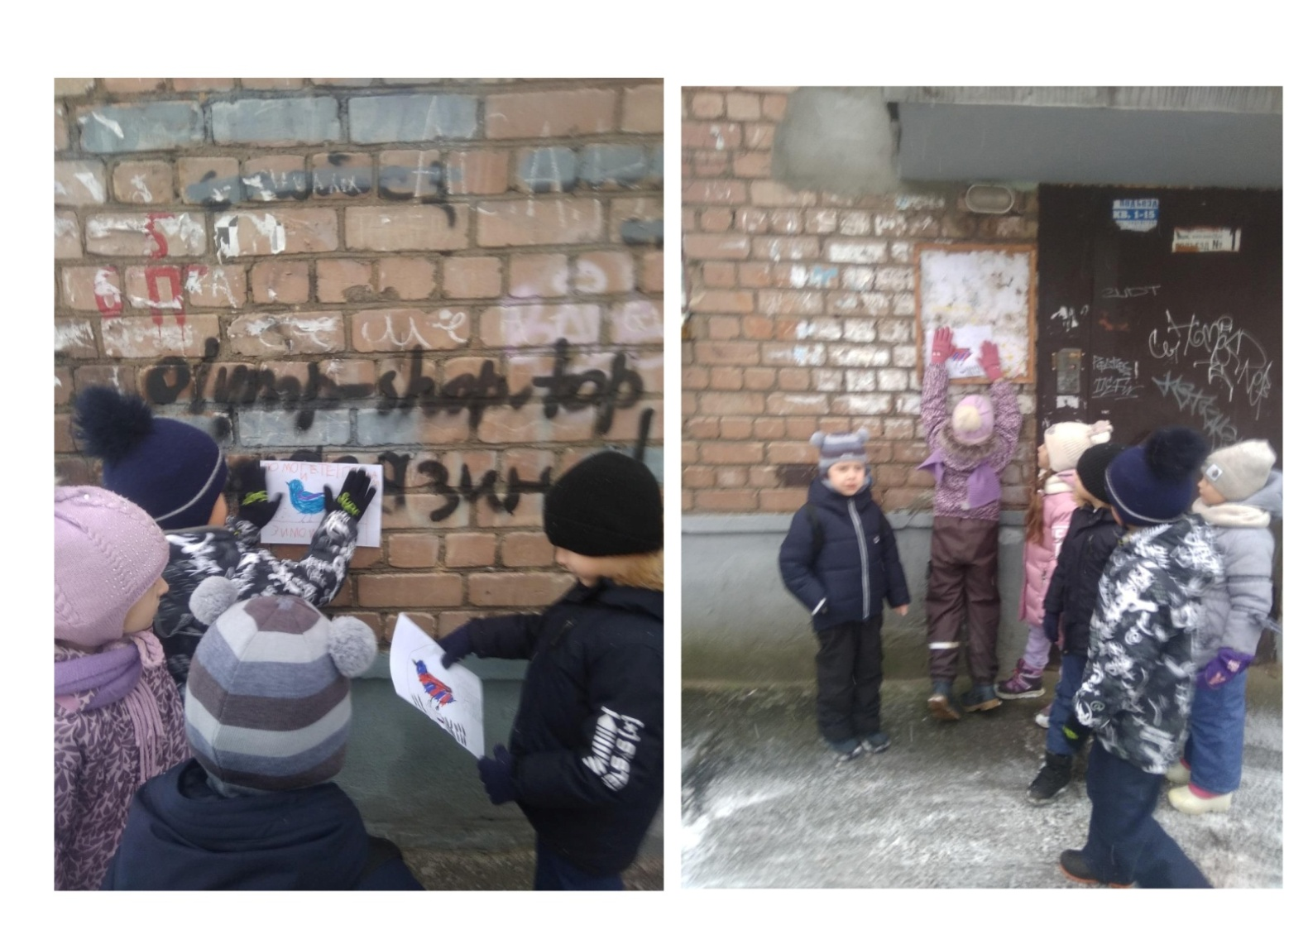

3. Провели акцию «Расскажи, как птицам тяжело зимой»

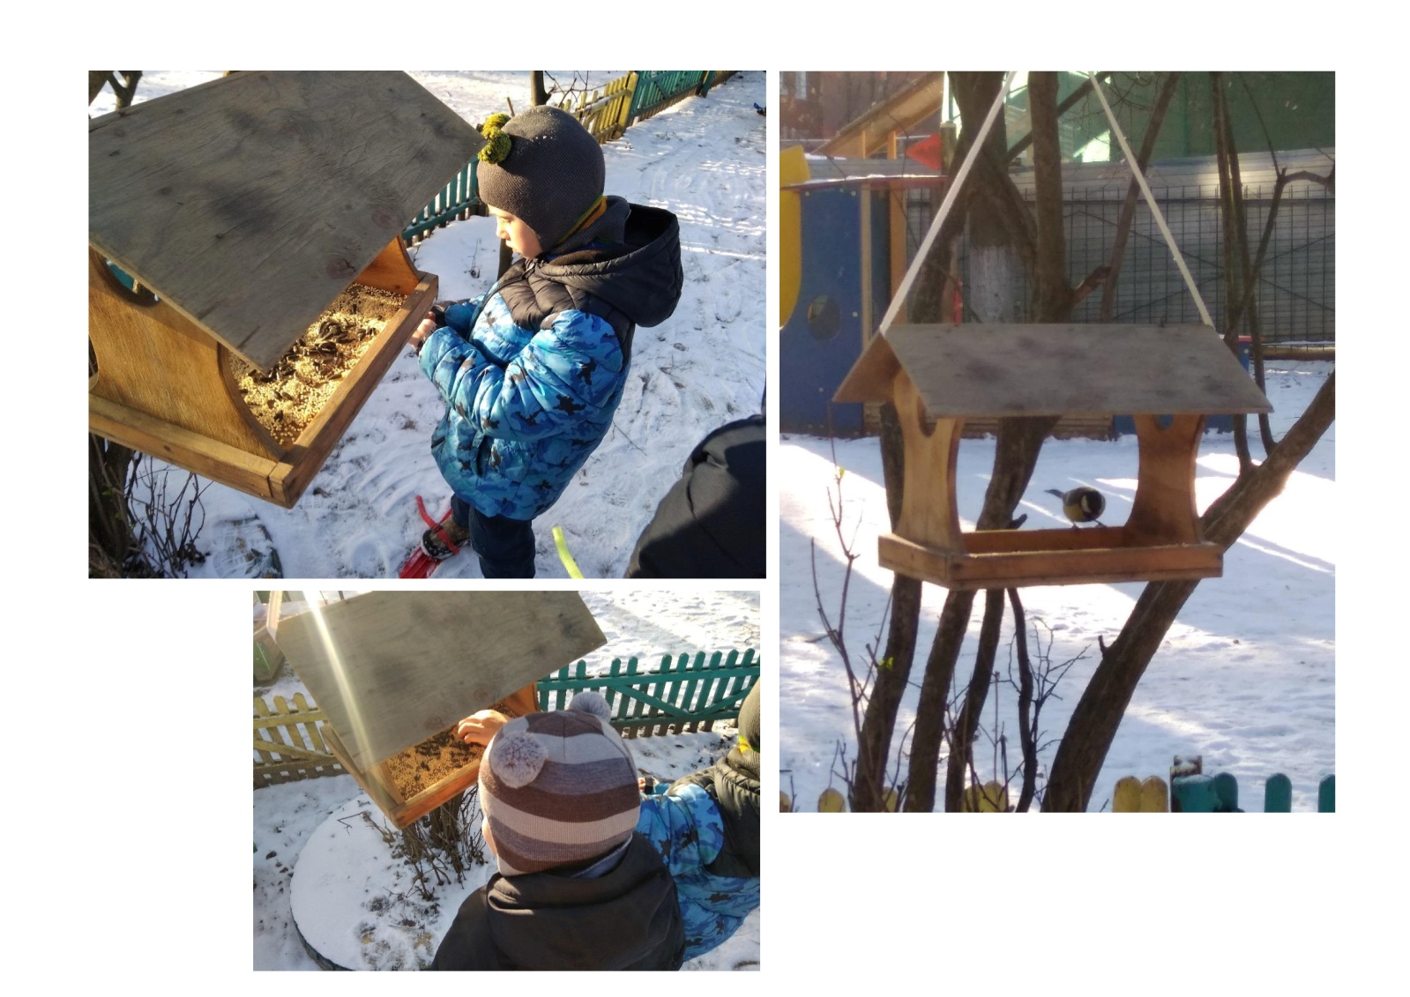

4. Мы кормушки смастерили
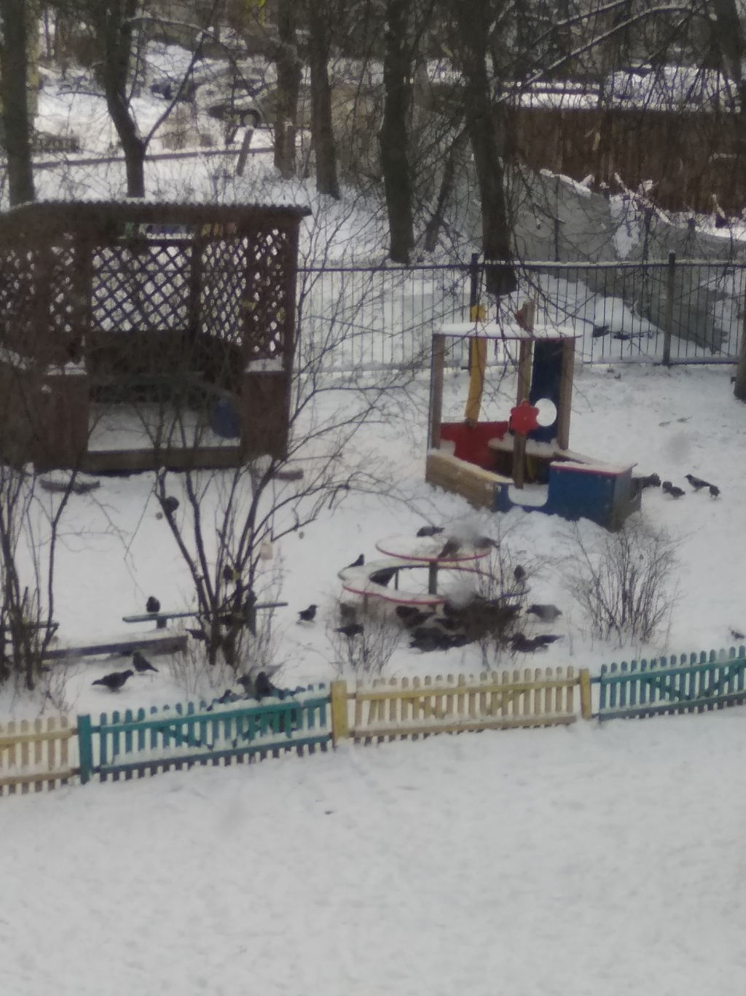

5. Наши гости
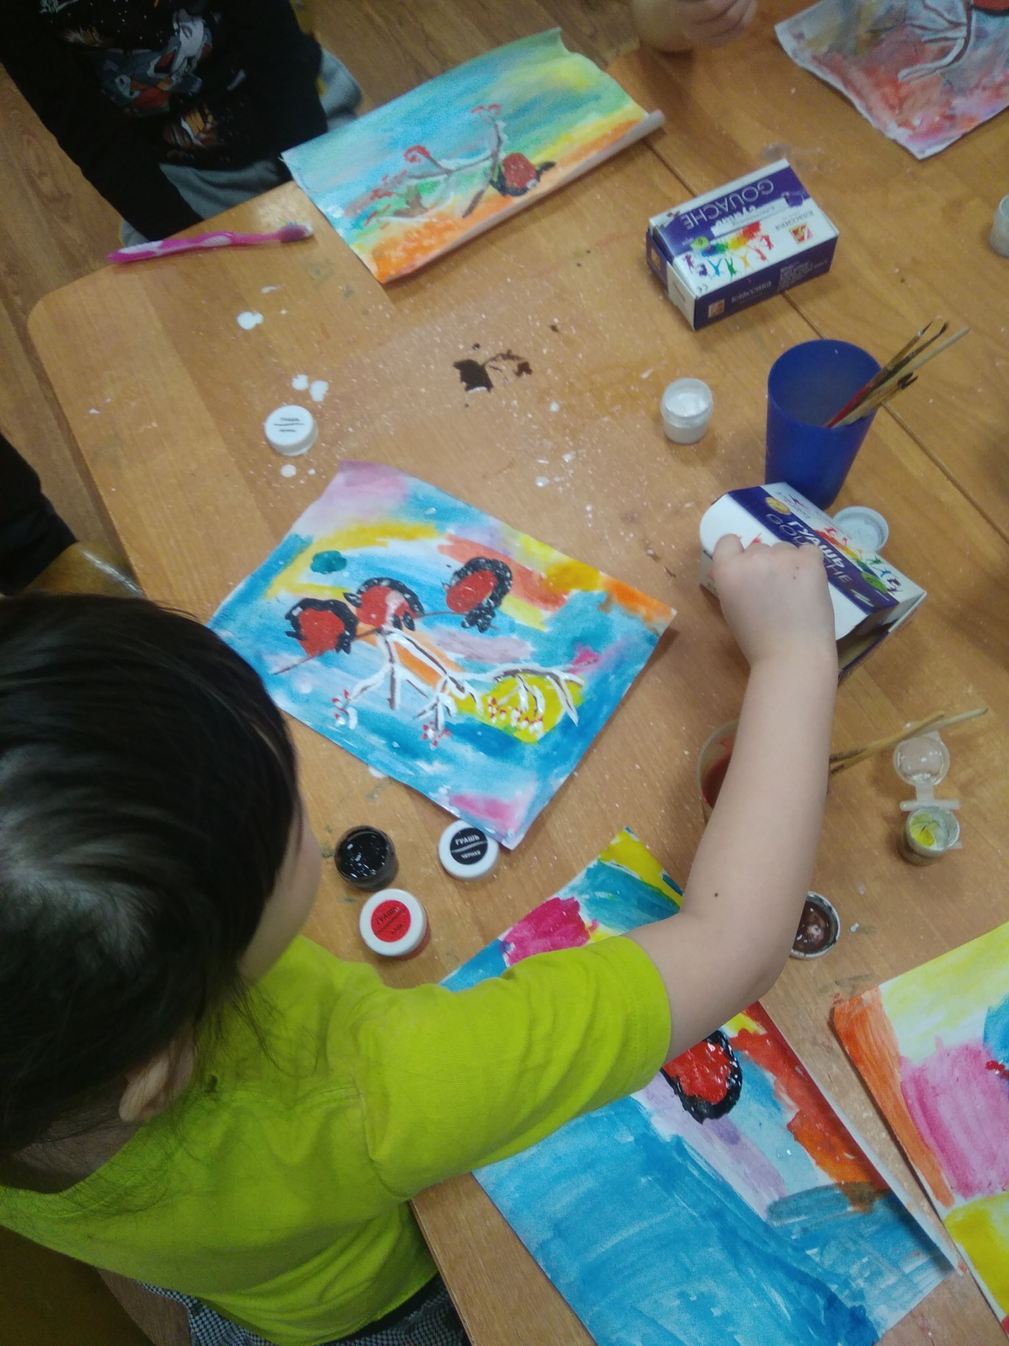

6. Рисуем того, кого встретили на кормушке
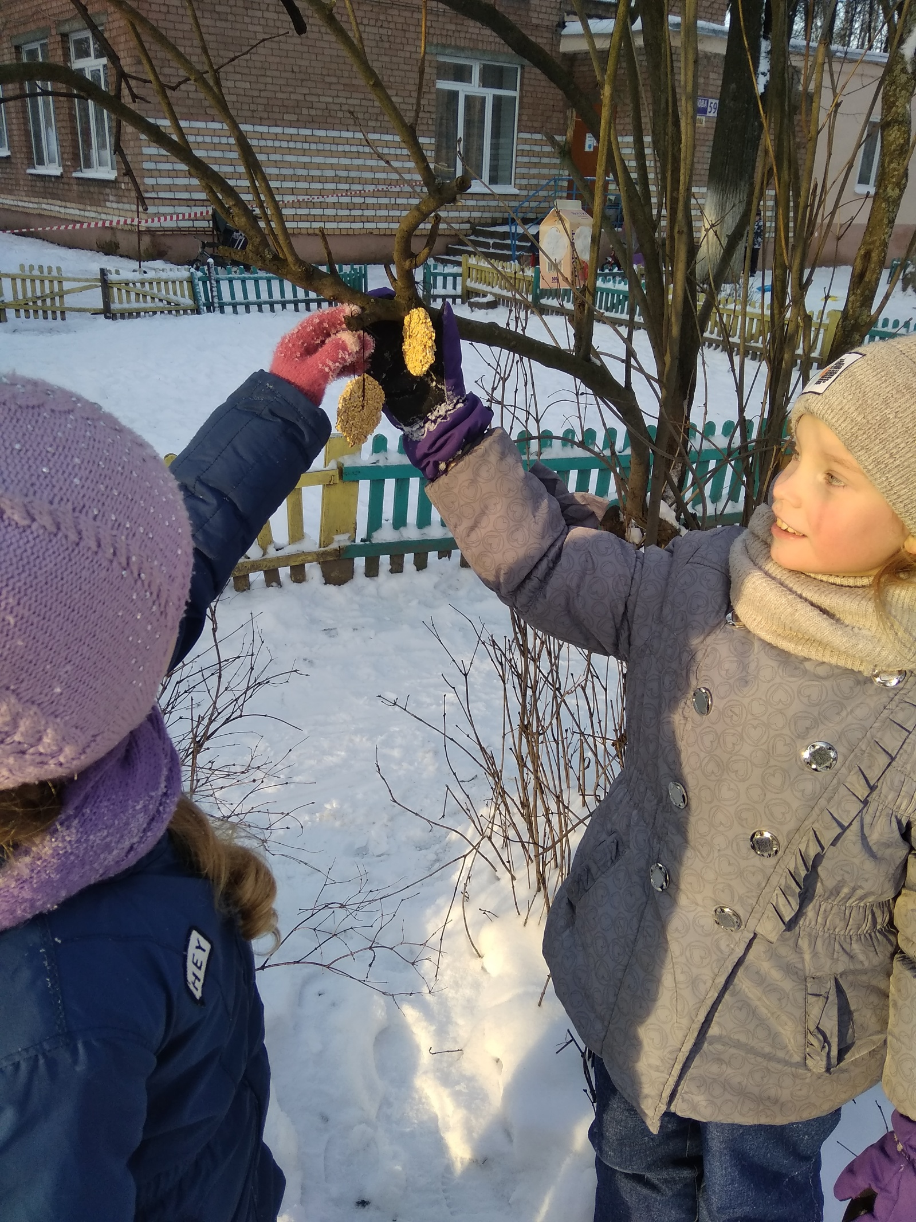

7. ЭКО кормушки сделали сами

